Анапа.ВИТЯЗЕВО
Гостевой дом «ПАРУС»

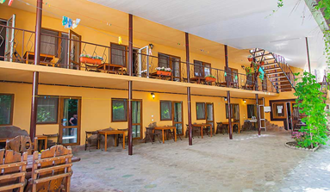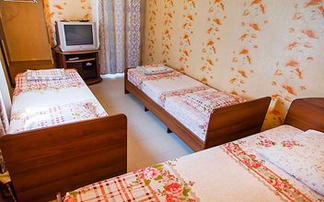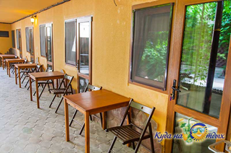

Адрес: Анапа. Витязево, Ангарский пер., д.3
Расположение: Гостевой дом «Парус» эконом-класса расположен в курортной зоне Витязево рядом с набережной Паралия, со всеми развлечениями, аттракционами, кафе, барами, магазинами. Также в шаговой доступности парк развлечений «Византия», боулинг- центр и аквапарк «Олимпия».
Размещение:
Для проживания предлагаются номера эконом и с удобствами.
Эконом: Спальных мест: 2-4, санузел: на этаже. Мебель: двуспальная или односпальные кровати, шкаф, прикроватные тумбочки, телевизор, вентилятор.
Стандарт 2х местный: мебель: двуспальная или односпальные кровати, шкаф, прикроватные тумбочки: телевизор, кондиционер, холодильник, удобства в номере
Стандарт 3-х местный: мебель: односпальные кровати, шкаф, прикроватные тумбочки, телевизор, вентилятор, удобства в номере.
К услугам отдыхающих: двор с зонами отдыха, мангалом, детской площадкой и теннисным столом. Возле каждого номера свой столик с креслами. На территории гостевого дома есть бассейн и батут.
Питание: оборудованная кухня для самостоятельного приготовления пищи. Для тех, кто не хочет готовить на отдыхе рядом столовые с комплексными обедами.
Пляж: песчаный. В 10-12 минутах ходьбы. Выход на центральный общественный пляж "Витязево" осуществляется с набережной Паралия. Вход на территорию бесплатный. Пляж полностью оборудован, есть медпункт, спасательная станция. Имеются разнообразные пляжные и водные развлечения, аттракционы водные горки. В аренду сдаются шезлонги и зонты.

Гостевой дом «Парус»

Стоимость тура на 1 человека (проезд + проживание):

Скидка по акции «Раннее бронирование» 5% до 1 марта 2025 года

 |  | Дней  /ночей | 2-х мест эконом | 3-х мест эконом | 4-х мест эконом | 2-х местн с удобствами | 3-х местн с удобствами | 4-х местн с удобствами
1. | 15.06 (17.06-26.06) 28.06 | 10/9 | 26 100 | 25 000 | 24 700 | 29 300 | 27 600 | 27 600
2. | 24.06 (26.06-05.07) 07.07 | 10/9 | 27 500 | 25 600 | 24 900 | 30 700 | 28 200 | 28 100
3. | 03.07 (05.07-14.07) 16.07 | 10/9 | 27 500 | 25 600 | 24 900 | 30 700 | 28 200 | 28 100
4. | 12.07 (14.07-23.07) 25.07 | 10/9 | 29 500 | 26 900 | 25 600 | 32 000 | 29 400 | 30 700
5. | 21.07 (23.07-01.08) 03.08 | 10/9 | 29 500 | 26 900 | 25 600 | 32 000 | 29 400 | 30 700
6. | 30.07 (01.08-10.08) 12.08 | 10/9 | 29 500 | 26 900 | 25 600 | 32 000 | 29 400 | 30 700
7. | 08.08 (10.08-19.08) 21.08 | 10/9 | 29 500 | 26 900 | 25 600 | 32 000 | 29 400 | 30 700
8. | 17.08 (19.08-28.08) 30.08 | 10/9 | 29 500 | 26 900 | 25 600 | 32 000 | 29 400 | 30 700
9. | 26.08 (28.08-06.09) 09.09 | 10/9  Обратно по ж/д | 28 500 | 25 900 | 25 600 | 31 000 | 28 500 | 29 500

*Скидка 500 р предоставляется детям до 14 лет включительно

На последний заезд школьникам скидка 3000 р с учетом школьного ж/д проезда в обратную сторону.
В стоимость включено: автобусный проезд Пермь – Витязево– Пермь; страховка на время проезда, проживание в номерах; автобус довозит туристов и забирает от гостевого комплекса

